За допомогою Developer Tools зафіксуй використаний шрифт, його розмір, колір та колір бекграунду наступних елементів сайту [Оксфорд Медикал](https://oxford-med.com.ua/):

* номер телефону у хедері
* ім’я асистента при виклику чата допомоги
* кнопка “інші міста” у футері сайту
* Placeholder “ім’я” у формі “ЗАПИСАТИСЯ НА ПРИЙОМ”

1. Номер телефону у хедері

колір бекграунду - 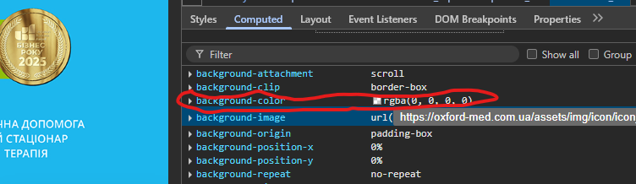

розмір - font-size

* 16px

колір - color

* rgb(255, 255, 255)

шрифт - font-family: HelveticaNeue-Italic, sans-serif

1. Ім’я асистента при виклику чата допомоги

шрифт - font-family

* "Times New Roman"

колір - -webkit-tap-highlight-color

* rgba(0, 0, 0, 0)

розмір - font-size

* 16px

колір бекграунду -

1. Кнопка “інші міста” у футері сайту

шрифт - font-family

* HelveticaNeue, sans-serif

колір - color

* rgb(255, 255, 255)

розмір - font-size

* 16px

колір бекграунду - ?

1. Placeholder “ім’я” у формі “ЗАПИСАТИСЯ НА ПРИЙОМ”

шрифт - font-family

* HelveticaNeue-Medium, sans-serif

колір - color

* rgb(255, 255, 255)

розмір - font-size

* 12px

колір бекграунду - ? не знайшла